Урок-семинар
Тема: «Компьютер и программное обеспечение».

Учитель: Сегодня на уроке у вас будет семинар по теме: «Компьютер и программное обеспечение». План урока следующий: сначала вы в течение 20 мин вы готовитесь к семинару по учебнику, а затем на странице Интернета в гостевой книге вы будете отвечать на вопросы. За семинар вы получите оценку, она будет складываться: балл за верный ответ и балл за дополнение, по количеству баллов будет выводиться оценка.
Самостоятельная работа с книгой (15-20 мин).
Учитель: Раздаю учебники Угриновича «Информатика и информационные технологии». Открываем их на странице 18.
Ученики: Приступают к самостоятельному чтению.
Семинар (20-25 мин).
Учитель: Заканчиваем чтение. Садимся за компьютеры и открываем сайт http://tatian-prac.narod.ru, входим в гостевую книгу. В ячейке имя напишите свои фамилии. Для того чтобы появлялись вопросы нужно постоянно обновлять страницу. После того как вы напишите ответ, нажмите «добавить сообщение». А теперь приступаем к самостоятельной работе.
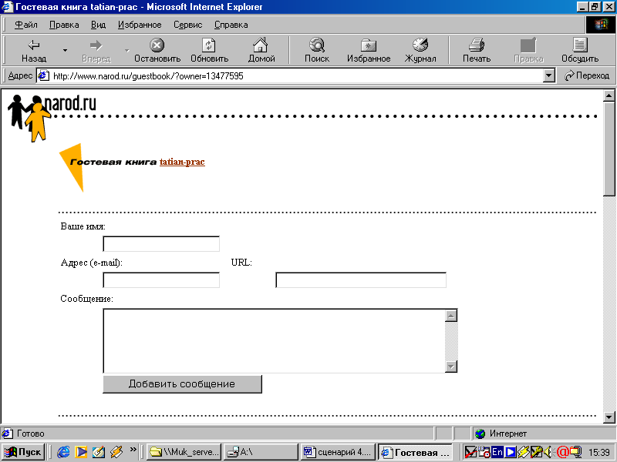
Ученики: Приступают к самостоятельной работе.
Учитель: Итак, первый вопрос: 1. Что включает в себя магистраль?
Ученики: Шина данных; шина адреса; шина управления.
Учитель: 2. Что делает шина данных?
Ученики: По этой шине данные передаются между различными устройствами в любом направлении.
Учитель: 3. Как определяется разрядность шины данных?
Ученики: Разрядность шины данных определяется разрядностью процессора, т.е. количеством двоичных разрядов, которые могут обрабатываться или передаваться процессором одновременно.
Учитель: 4. Что делает шина адреса?
Ученики: По адресной шине передается адрес, причем сигналы по адресной шине передаются в одном направлении – от процессора к оперативной памяти и устройствам (однонаправленная шина).
Учитель: 5. Как определяется разрядность шины адреса?
Ученики: Разрядность шины адреса определяет объем адресуемой памяти, т.е. количество однобайтовых ячеек оперативной памяти, которые могут иметь уникальные адреса.
Учитель: 6. Что делает шина управления?
Ученики: По шине управления передаются сигналы, определяющие характер обмена информацией по магистрали. Сигналы управления показывают, какую операцию – считывание или запись информации из памяти – нужно производить, синхронизирует обмен информацией между устройствами.
Учитель: 7. Назовите основные характеристики процессора.
Ученики: Тактовая частота; разрядность; производительность.
Учитель: 8. Что такое разрядность?
Ученики: Разрядность процессора определяется количеством двоичных разрядов, которые могут передаваться или обрабатываться процессором одновременно.
Учитель: 9. Что такое производительность?
Ученики: Производительность процессора является его интегральной характеристикой, которая зависит от частоты процессора, его разрядности, а также особенностей архитектуры.
Учитель: 10. Для чего предназначена оперативная память? Назовите основную характеристику модулей оперативной памяти.
Ученики: Оперативная память, предназначенная для хранения информации, изготавливается в виде модулей памяти. Важнейшей характеристикой модулей оперативной памяти является быстродействие, которое зависит от максимально возможной частоты операций записи или считывания информации из ячеек памяти.
Учитель: 11. Что является основной функцией внешней памяти?
Ученики: Основной функцией внешней памяти компьютера является способность долговременно хранить большой объем информации.
Учитель: 12. Что вы знаете о гибких магнитных дисках?
Ученики: Гибкие магнитные диски помещаются в пластмассовый корпус. Такой носитель информации называется дискетой. В центре дискеты имеется приспособление для захвата и обеспечения вращения диска внутри пластмассового корпуса. Дискета вставляется в дисковод, который вращает диск с постоянной угловой скоростью. Информационная емкость дискеты составляет 1,44 Мбайт.
Учитель: 13. Что вы знаете о жестких магнитных дисках?
Ученики: Жесткий магнитный диск представляет собой несколько десятков дисков, размещенных на одной оси, заключенных в металлический корпус и вращающихся с большой угловой скоростью. Информационная емкость жестких магнитных дисков может достигать 150 Гбайт.
Учитель: 14. Что такое лазерные дисководы?
Ученики: Лазерные дисководы (CD-ROM и DVD-ROM) используют оптический принцип чтения информации. На лазерных CD-ROM и DVD-ROM дисках хранится информация, которая была записана на них в процессе изготовления. Запись на них новой информации невозможна. Информационная емкость CD-ROM может достигать 650 Мбайт. Информационная емкость DVD-ROM достигают до 17 Гбайт.
Учитель: 15. Назовите основные устройства ввода информации и расскажите для ввода какой информации они используются?
Ученики: 1. универсальным устройством ввода информации является клавиатура. Клавиатура позволяет вводить числовую и текстовую информацию. 2. Для ввода графической информации и для работы с графическим интерфейсом программ используются координатные устройства ввода информации: манипуляторы (мышь, трекбол), сенсорные панели тачпад и графические планшеты. 3. Для оптического ввода в компьютер и преобразования в компьютерную форму изображений, а также текстовых документов используется сканер. 4. Цифровые камеры позволяют получать видеоизображение и фотоснимки непосредственно в цифровом формате. Они могут быть подключены к компьютеру, что позволяет сохранять видеозапись в компьютерном формате. 5. Звуковая карта производит преобразование звука из аналоговой формы в цифровую. Для ввода звуковой информации используется микрофон, который подключается к входу звуковой карты.
Учитель: 16. Назовите основные устройства вывода информации и расскажите о них.
Ученики: 1. Монитор является универсальным устройством вывода информации и подключается к видеокарте, установленной в компьютере. 2. Принтеры предназначены для вывода на бумагу числовой, текстовой и графической информации. 3. Для вывода сложных и широкоформатных графических объектов используются специальные устройства вывода – плоттеры. 4. Для прослушивания звука используются акустические колонки и наушники.
Учитель: 17. Для чего необходима операционная система? Какие компоненты входят в состав операционной системы? Для чего они нужны?
Ученики: 1. Операционная система обеспечивает совместное функционирование всех устройств компьютера и представляет пользователю доступ к его ресурсам. 2. Управление файловой системы (обмен файлами между устройствами). В операционной системе имеются программные модули, управляющие файловой системой. 3. Командный процессор – запрашивает у пользователя команды и выполняет их. 4. Драйверы устройств – специальные программы, которые обеспечивают управление работой устройств и согласование информационного обмена с другими устройствами, а также позволяют производить настройку некоторых параметров устройств. 5. Графический интерфейс – пользователь может вводить команды с помощью мыши. 6. Сервисные программы, или утилиты – эти программы позволяют обслуживать диски, выполнять операции с файлами, работать в компьютерных сетях и так далее. 7. Справочная система – она позволяет оперативно получить необходимую информацию как о функционировании операционной системы, так и о работе ее отдельных модулей.
Учащиеся видят страницу гостевой книги в следующем виде.

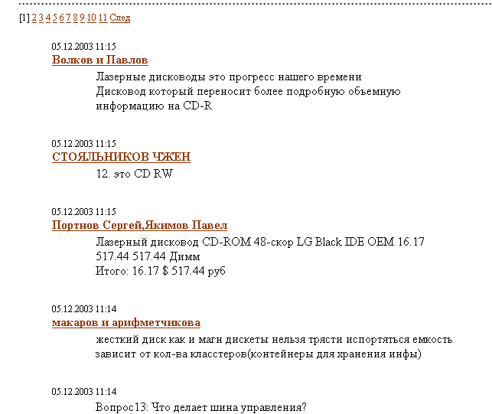

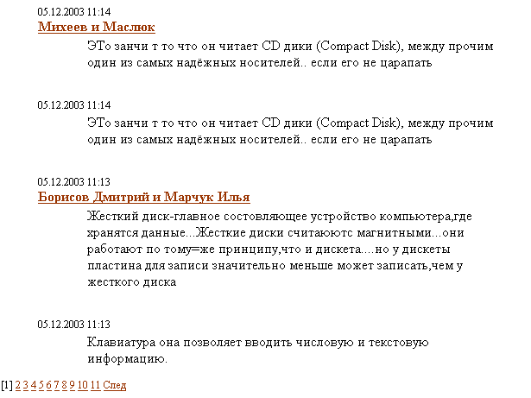

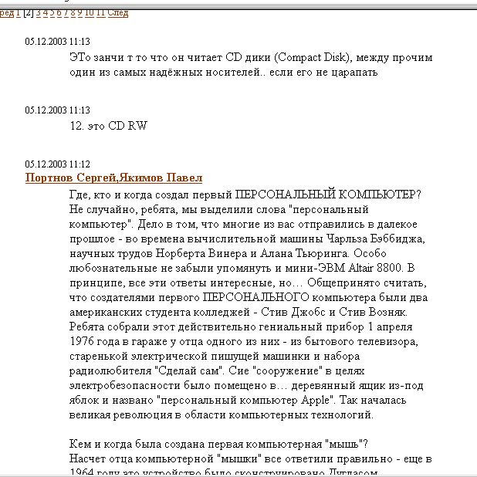

Учитель: Вы хорошо справились с заданием. Андрюшков и Стыценко получили пятерки, а остальные - четверки. Все свои оценки вы видите на демонстрационном экране.
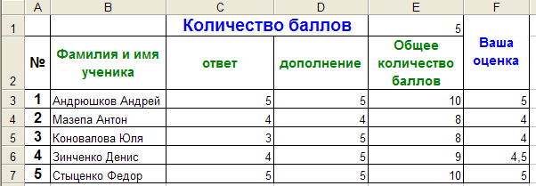

На этом урок окончен. До свидания.

